Итоговый урок по теме

Цель: развитие языковой компетентности учащихся по теме «Мир моих увлечений»; развивать навыки чтения, развивать кругозор учащихся, творческие навыки, грамматические навыки

Тип урока: комплексное применение знаний

Thursday, the sixteenth of March

Class-work\Homework

1. Чтение, перевод с61
2. Поставьте слова в правильном порядке

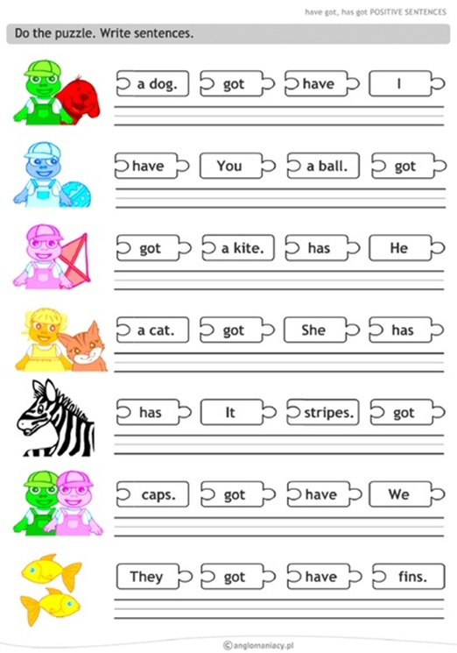

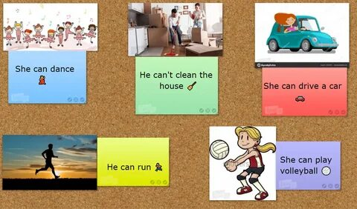

1. Составьте предложения про себя

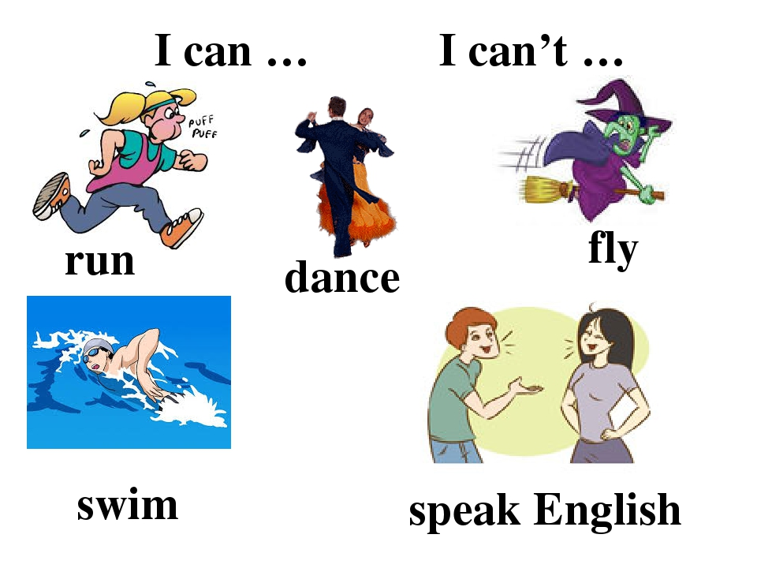

1. Прочитайте и переведите

